Bielizna ciążowa - komfort dla przyszłej mamy
Gdzie szukać dobrej jakości bielizny ciążowej? W naszym artykule podpowiadamy, gdzie młode mamy mogą zaopatrzyć się w owy element garderoby, przeczytaj.

Ciążowa garderoba

Bycie w błogosławionym stanie to piękny czas dla matki a także dla ojca. Niemniej jednak wiąże się on nie tylko z całkowitą zmianę garderoby w swojej szafie ale także z innymi niedogodnościami. Dlatego tak ważne by przyszła mama czuła się komfortowo przez wszystkie 9 miesięcy, kiedy pod swoim sercem nosi swoją przyszłą córeczkę, bądź też synka. Szeroki wybór bielizny ciążowej przyszłe mamy znajdą między innymi w internecie. I to właśnie tam polecimy szukać piżam czy też bielizny ciążowej lub innych elementów homewear, ze względu na szeroki wybór kolorów, tkanin oraz fasonów ale także na zróżnicowanie cenowe.

Bielizna ciążowa dobrej jakości w sklepie Datura

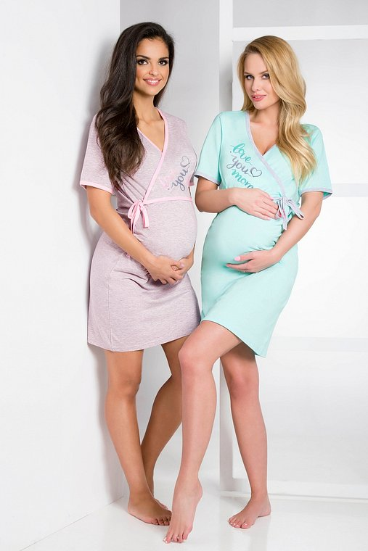
Bielizna ciążowa musi być nie tylko uszyta z dobrej jakości materiałów. Ważne jest także by była odpowiednio luźna i bezuciskowa w miejscu, w którym z miesiąca na miesiąc powiększa się brzuszek przyszłej mamy. Pamiętajmy by wybrać piżamę, biustonosz czy majtki uszyte z naturalnych włókien takich jak miękka bawełna. Nocna piżama powinna gwarantować termoregulację i przewiewność. Właśnie tego typu produkty znajdziesz w internetowym sklepie Datura, który zachwyci Cie szerokim wyborem asortymentu!

